Bogotá, 03/12/2020

Señor
RUBEN GRISALES
CONTRATANTE
Proyecto Reforma Locativa Bodega Fontibón

Asunto: Segundo Informe

Respetado señor.

Continuando con el ciclo de actividades programadas a la fecha del cierre del primer informe damos constancia por medio del presente sobre las siguientes actividades realizadas desde el día 24 de octubre hasta el día 8 de noviembre

ACTIVIDADES

DIA 24

Este día solo está autorizado trabajar el personal masculino (sábado), una vez impartida las instrucciones en las horas de la mañana se continuo con las terminaciones del primer piso entre ellas pintar los muros que se resanaron con mortero impermeabilizante de días anteriores, se definieron áreas de alto tráfico de personal como son los baños y cocinas para lo cual se utilizara pintura especial de control de bacterias y elementos contaminantes (pintura de alta asepsia) al tiempo que se resanaron las puertas metálicas de los baños que estaban oxidadas y rotas

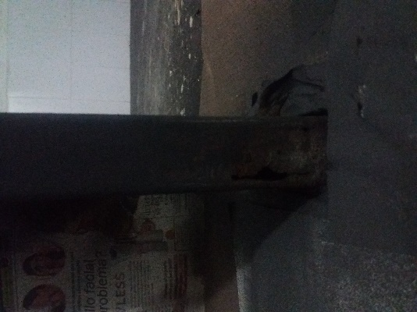
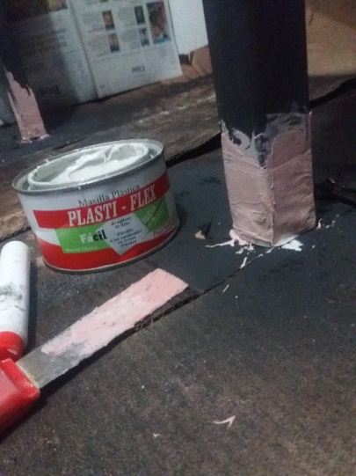
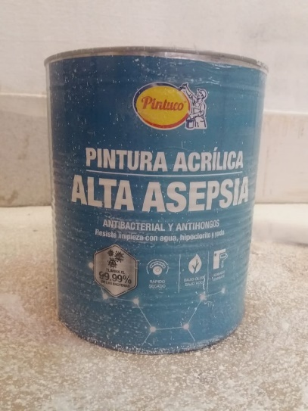
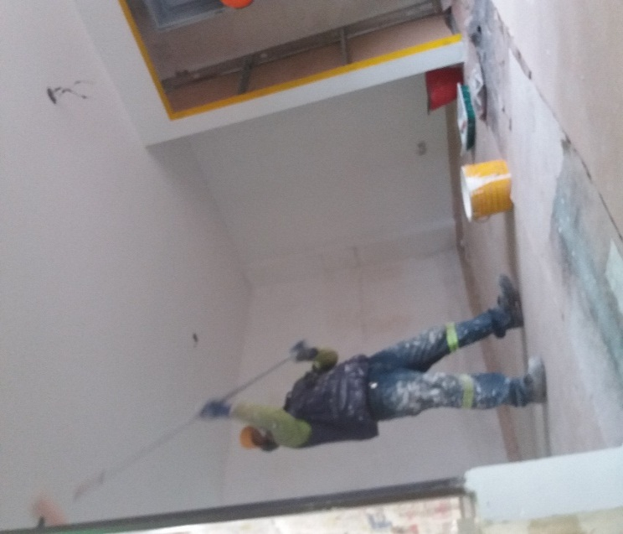
Respetando el tiempo de secado entre la primera mano y segunda mano de pintura, el personal comienza a preparar las superficies haciendo resanes con estuco plástico, lijando las paredes y organizando el segundo piso, no sin antes dar últimos retoques al cuarto eléctrico
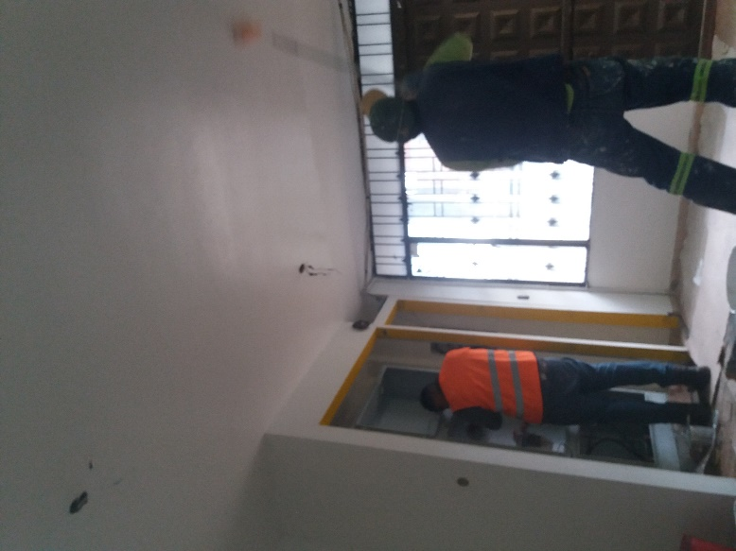
DIA 26

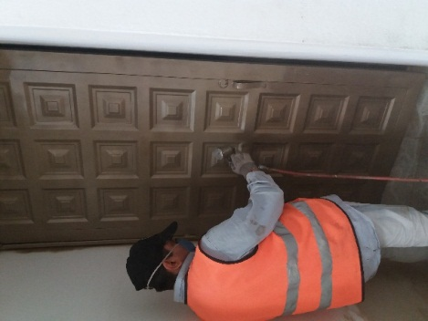
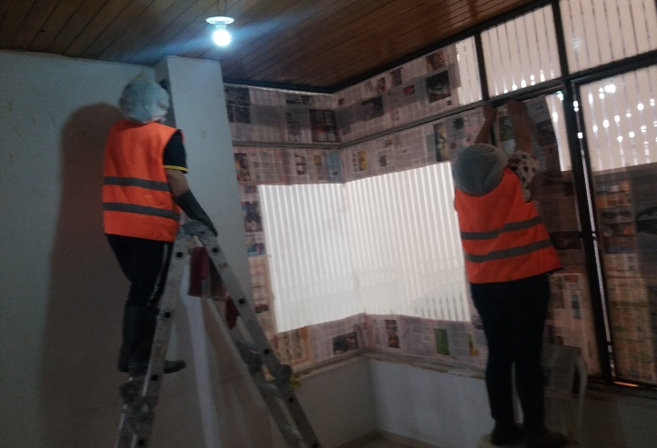
El personal de aseo se dispone a empapelar con papel periódico todas las ventanas y marcos de puertas para que los pintores que están encargados de la ornamentación preparen el color e inicien esta actividad, se pinta el restante de las puertas metálicas, el auxiliar de pintura continua con la pintada de muros y techos
DIA 27

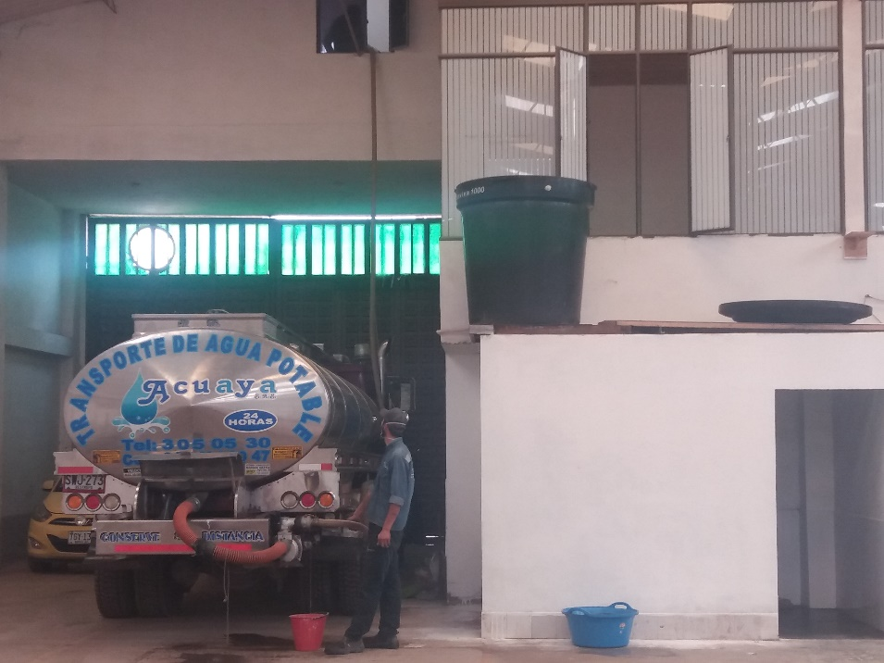
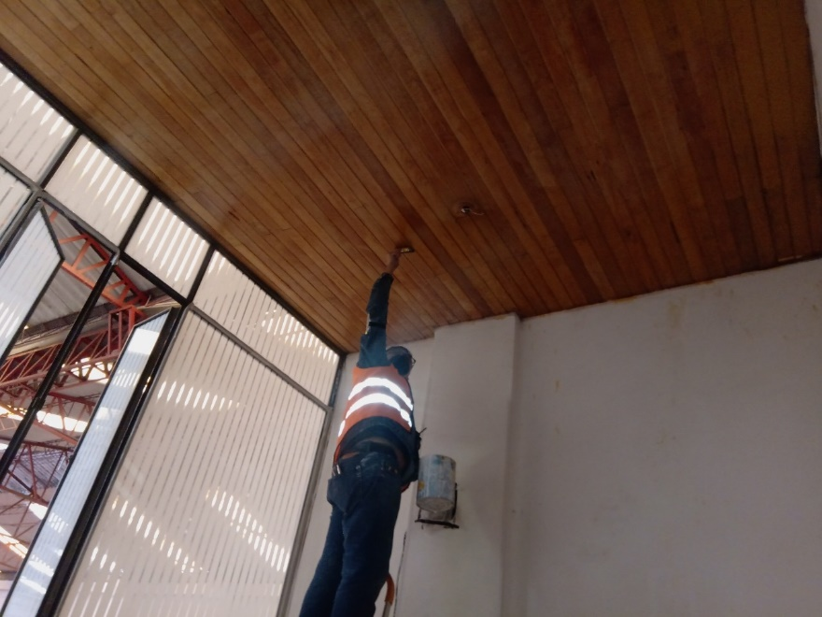
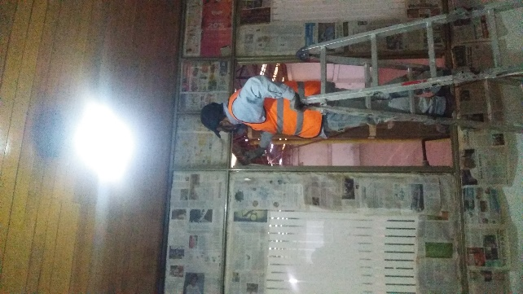
Se lacó todo el techo de madera igualmente se resano muros que presentaban fisuras menores, mientras se realizaba esta actividad se colocaron sobre el cielo raso de madera, láminas de icopor que sirven como aislante, allí se registró que una de las correas de apoyo que soportan el cielo raso tiene fisura por lo se recomienda hacer un reforzamiento con el fin de evitar desprendimiento del techo, como no había agua se llamo a la empresa ACUAYA y nos suministró 2500 litros para continuar con las labores de aseo y limpieza en el segundo piso
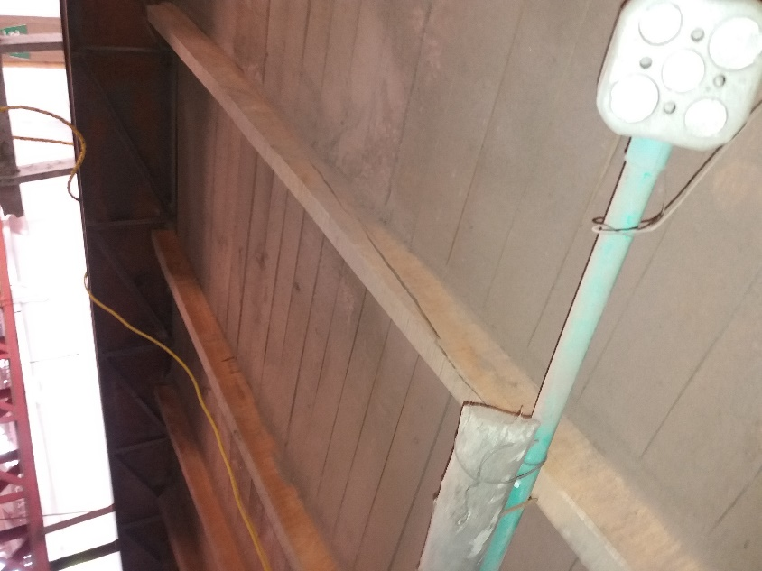
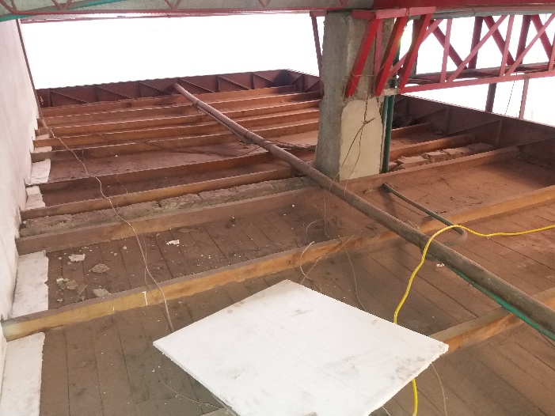
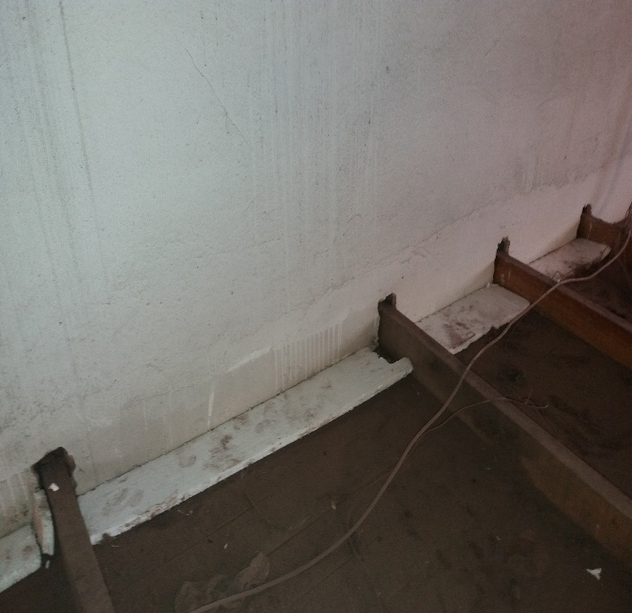
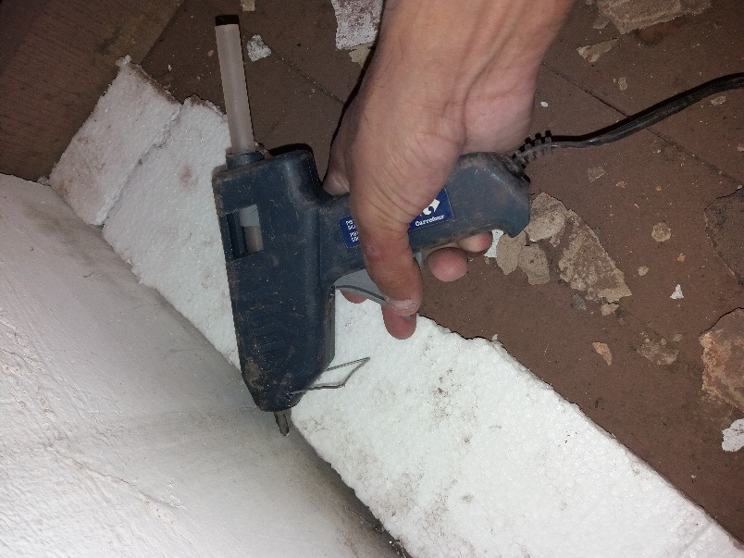

DIA 28

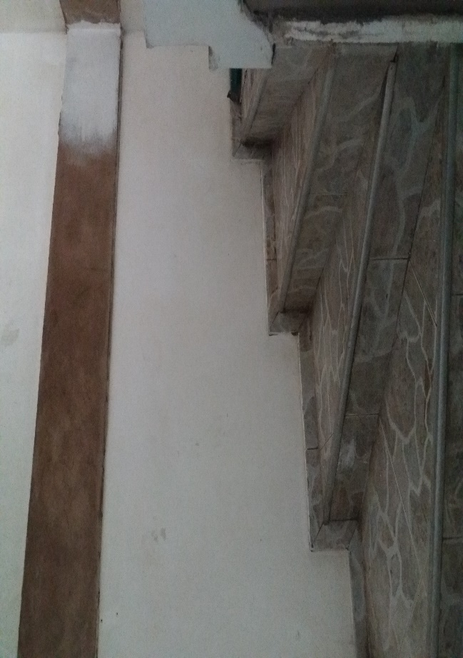
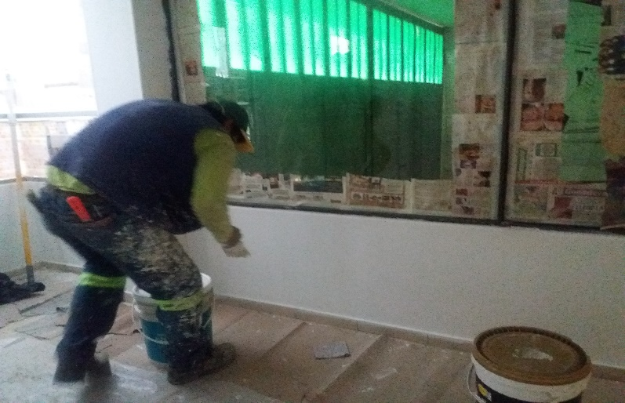
La actividad del día comienza con el terminado de la primera oficina del segundo piso, haciendo retoques finales y aseo general en el piso, los otros operarios se disponen a resanar y pintar las escaleras del costado izquierdo, al tiempo que se pintan techos de los baños con pintura de alta asepsia, este día en particular llovió fuertemente en la ciudad por lo que dejo al descubierto filtraciones en la cubierta a causa de tejas rotas, se hace énfasis que en una de las columnas que presenta una ruptura bastante notoria donde el agua se filtra desde adentro, aparentemente la tubería de desagüe esta embebida y esta debe estar suelta o rota desde la cubierta, como recomendación final y por norma reglamentaria NUNCA SE DEBEN INSTALAR LAS TUBERIAS DE DESAGUES DENTRO DE LAS COLUMNAS

DIA 29
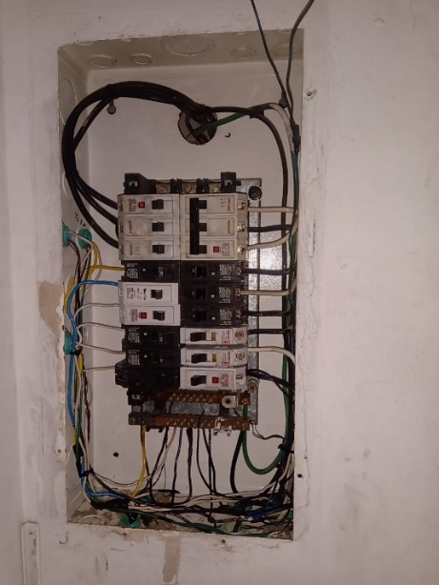
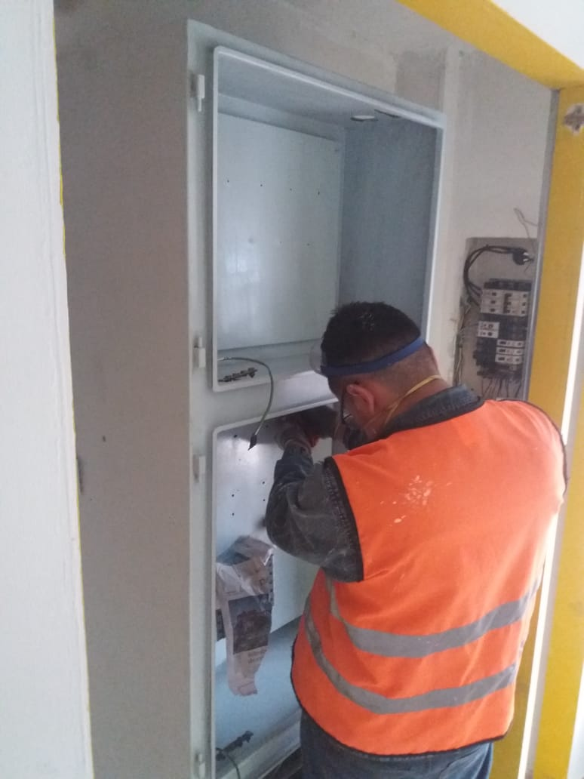
La actividad culmina con lo que se venía trabajando del día anterior, para hoy se procede a comprar elementos de demarcación para el gabinete eléctrico y otras señalizaciones para la cafetería , baños del primer piso y área de aseo, se terminan de pintar las puertas en general metálicas y de madera del segundo piso , sobre las 11:00 am nos visito el representante de PINTUCO quien capacitó al personal en una charla de una hora para el correcto manejo y dosificación de las pinturas adquiridas con el proveedor, se terminaron de colocar las rejillas de ventilación en el área de la cocina .
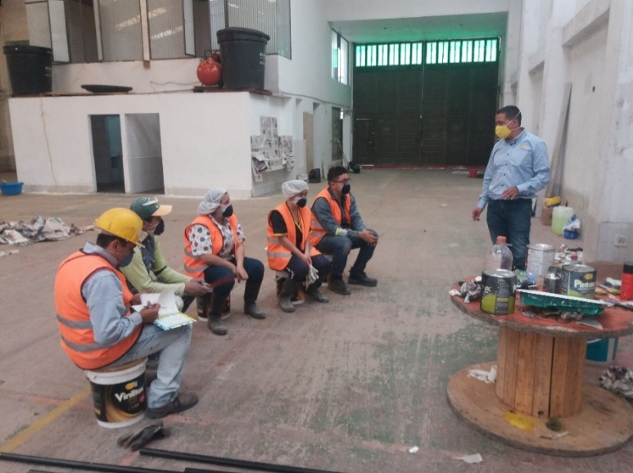
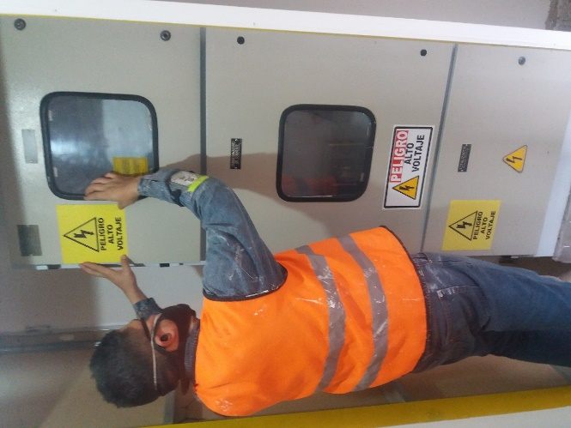

DIA 30

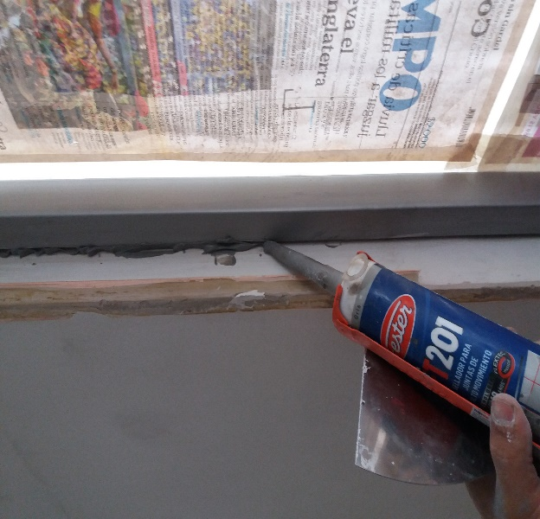
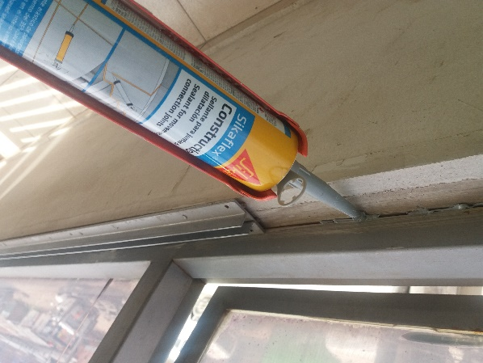
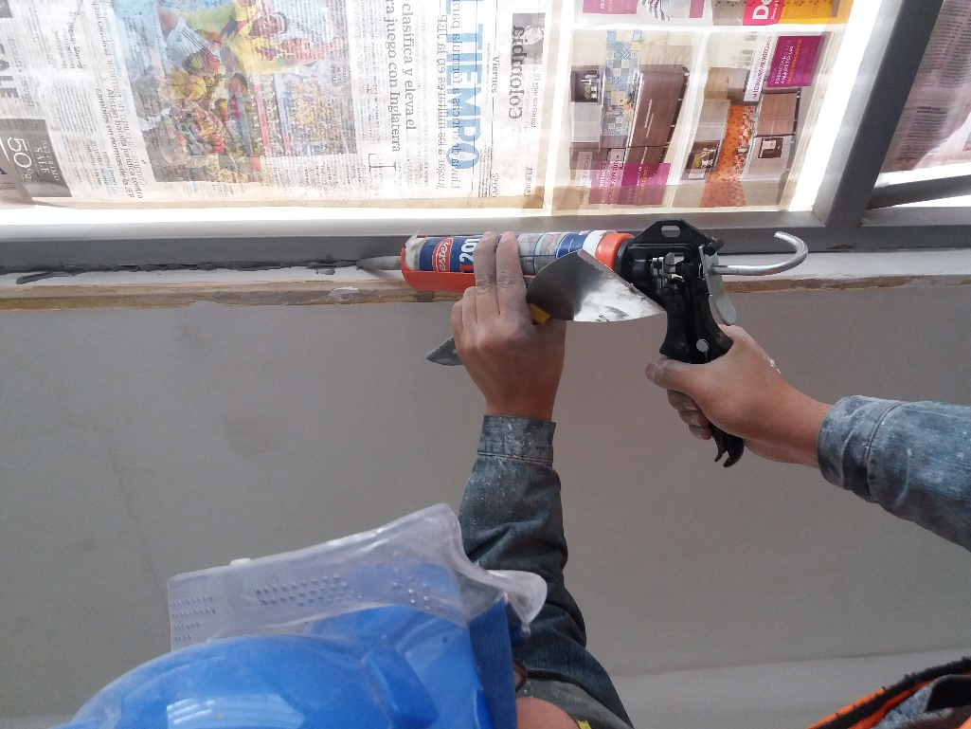
Hoy se inició labores en el tercer piso empezando por la limpieza general de las oficinas, lijado de paredes, y masillado con estuco en partes donde existían huecos y chazos , desde muy temprano se solicitó la adquisición de esquineros en PVC para todos los muros, con la empresa IMPERPLAS en razón que los existentes están deteriorados o rotos, los operarios usaron el producto SIKAFLEX CONSTRUCTION para sellar la ventaneria que estaba suelta por mal montaje de la misma, por lo que se concluye que estos puntos críticos son la fuente de filtraciones en los muros que dan al costado de las ventanas del exterior.

DIA 31

Una vez realizado el primer aseo del tercer piso, los trabajadores empiezan a resanar todas las paredes con estuco plástico, mientras que otros están terminando de sellar las ventanas con espuma de poliuretano

DIA 2

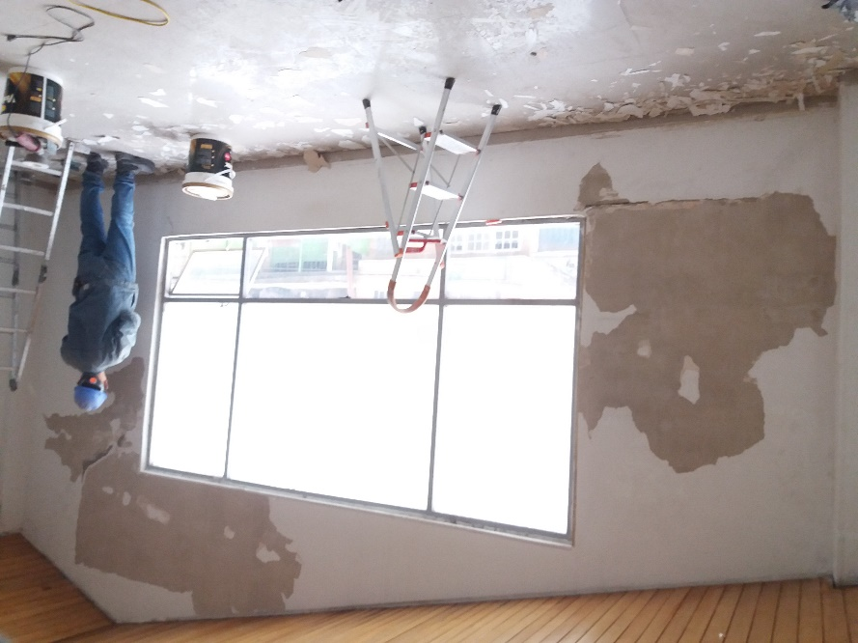
El dia se inicia con la lijada en general de las paredes del tercer piso oficina del costado derecho, se evidencio que las humedades presentadas por condensación son producidas por el mal montaje de la ventaria, esto genero una patología critica en el muro ya que se despegó alrededor de 12 m2 de pañete
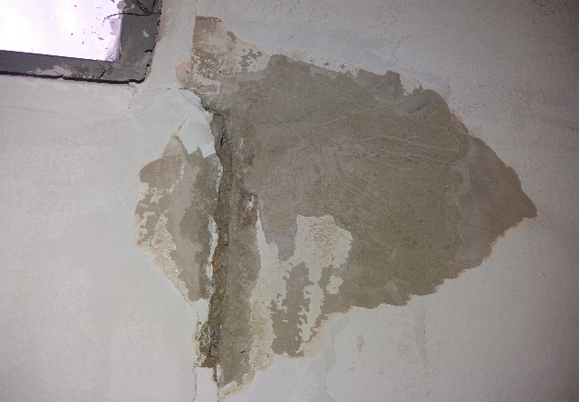

DIA 3

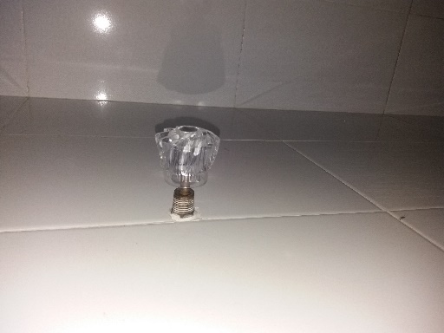
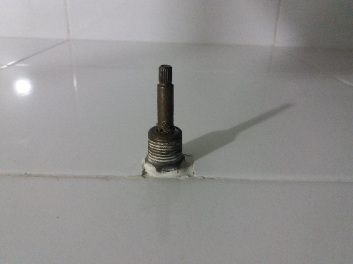
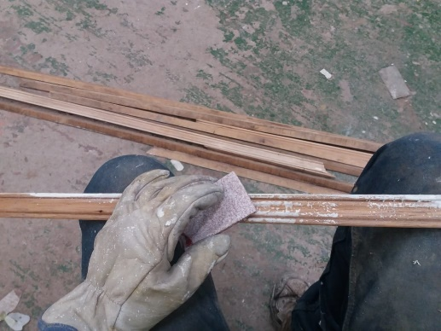
Se inicia el mismo proceso de sellado de las ventanas en el costado derecho del tercer piso utilizamos para esta actividad sikaflex, espuma de poliuretano y lamina de poliestireno, se compra una caneca de 28 kg de estuco plástico para los resanes de muros, se quitan los boceles de madera del cielo raso y se procede a pintarlos color madera, se compra pegante de madera para resanes del machimbre, se compra e instala manija en la ducha baño hombres.
DIA 4

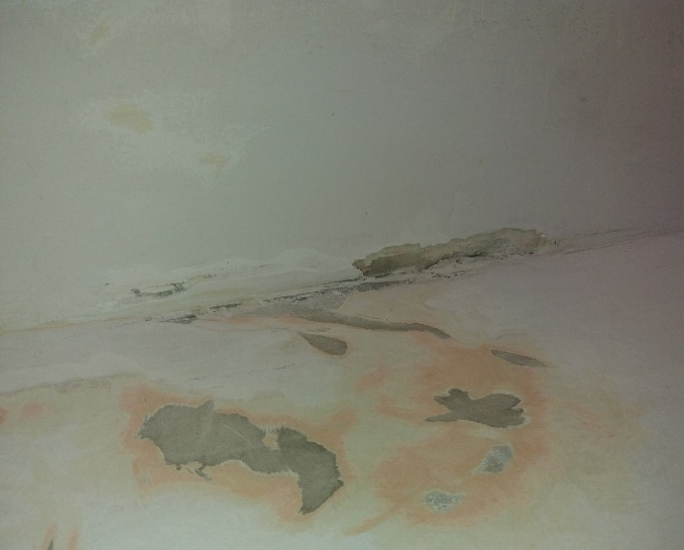
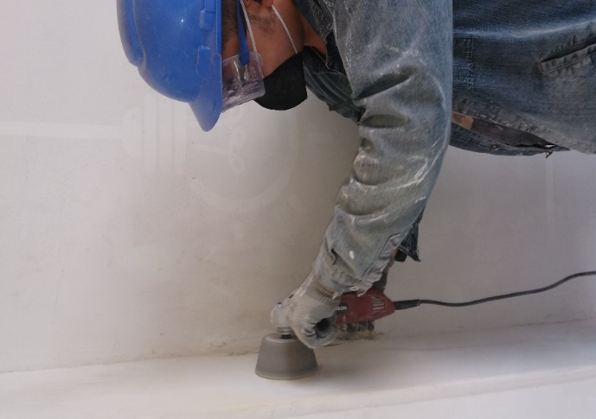
En una de las columnas las grietas eran tan evidentes que fueron reforzadas con malla de fibra de vidrio, utilizando de esta manera un proceso erróneo para su reparación como recomendación este tipo de patología estructural debe ser reforzada con fibras de acero
Se hicieron compras de materiales en especial suministros eléctricos,se pinto la oficina primera mano

DIA 5

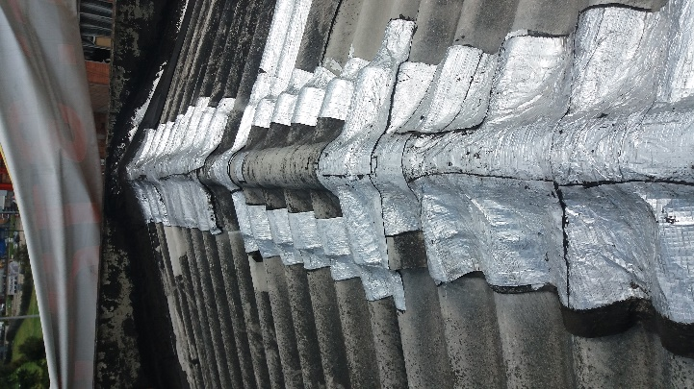
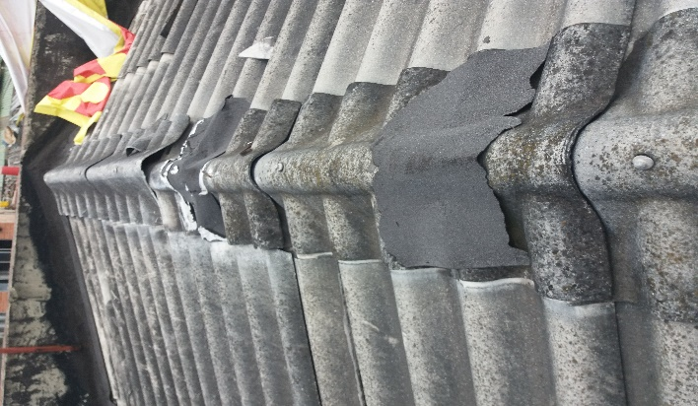
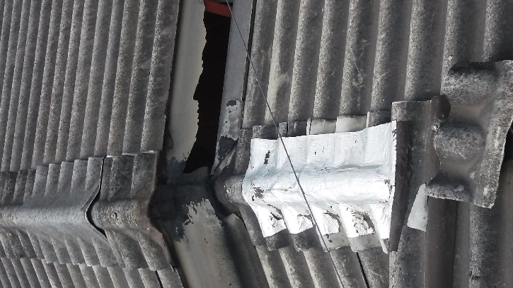
Se compraron caballetes para instalarlos en la cubierta del tercer piso, en razón que se registró humedades en el cielo raso, para contrarrestar el daño se compra emulsión asfáltica y se aplica cinta asfáltica en la limatesa reforzada con pistola de calor

DIA 6

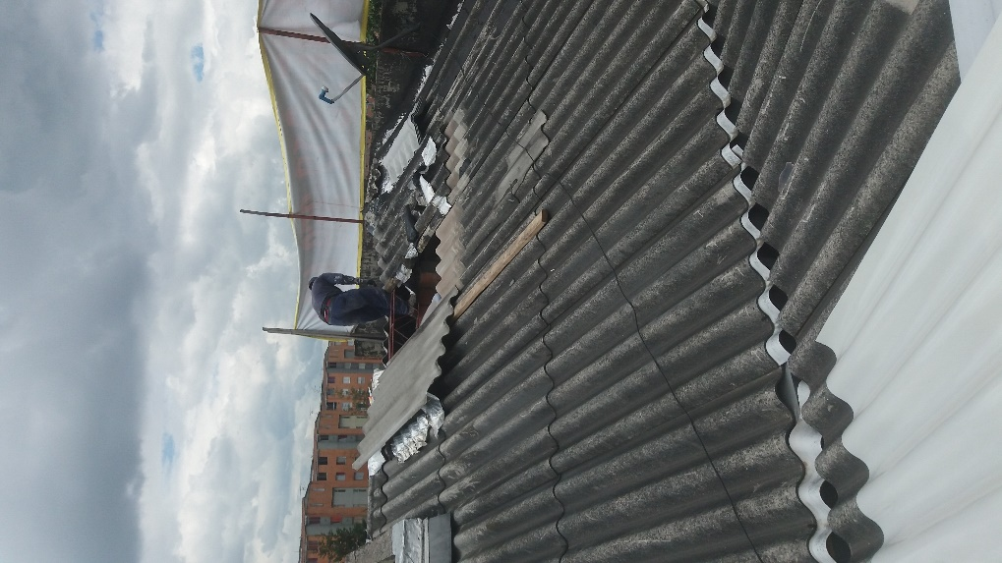
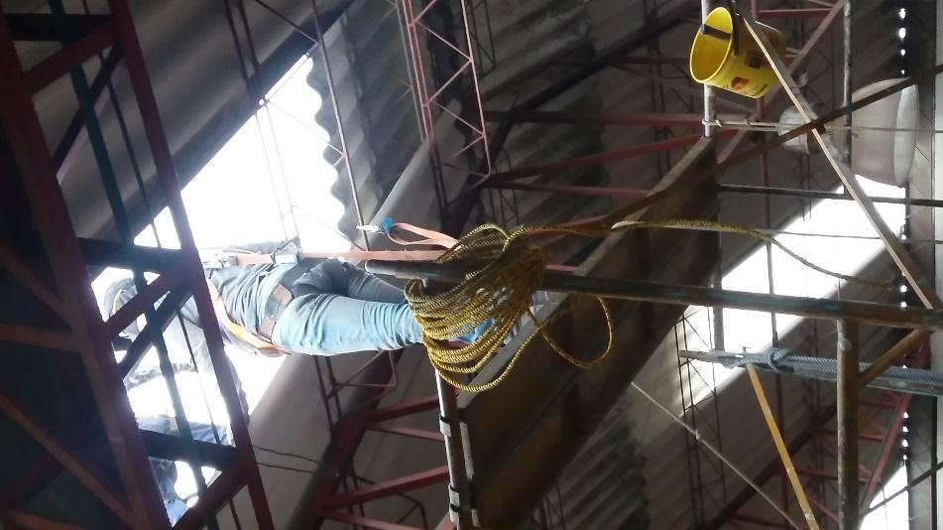
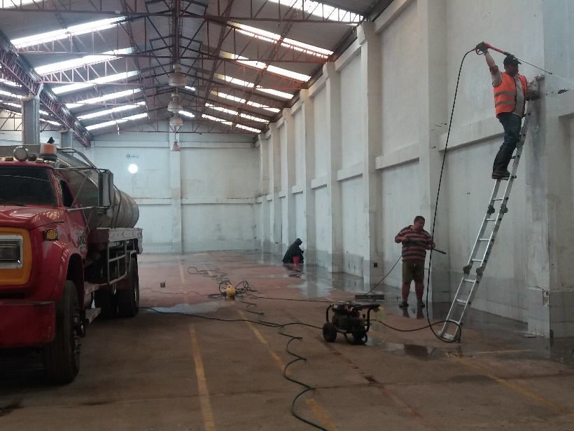
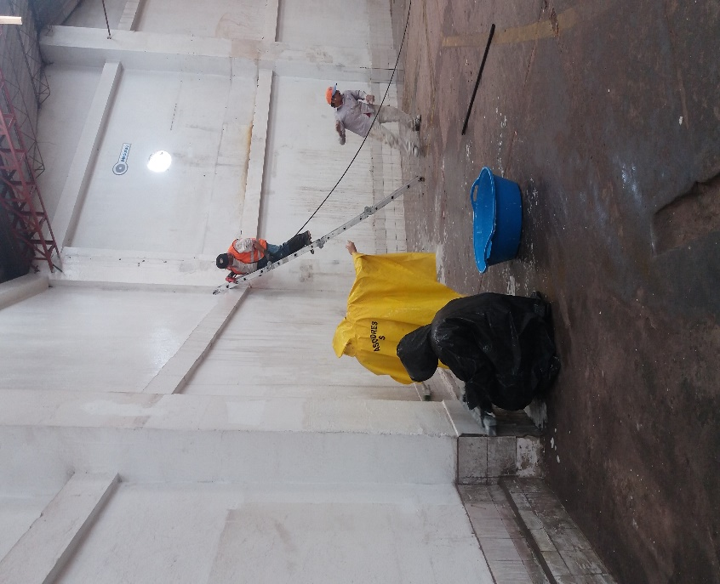
Para hoy la actividad se inicia con lavado de todos los muros, utilizando desengrasante industrial, utilizamos una hidrolavadora a gasolina de 3.500 P.S.I se manda un operario para la compra de gasolina de presión para mayor efectividad, en esta actividad se requiere la compra de agua en carrotanque , se alquila un andamio para que los instaladores comiencen a inspeccionar las tejas deterioradas a espera de recibir el pedido de la cubierta, se cancela el primer anticipio sobre esta actividad, en razón que la empresa que nos vendió las cubiertas recomendó que la instalación fuera realizada por personal externo capacitado
DIA 7-9

En estos dos días se se centra la actividad en la instalación de la cubierta y el lavado de paredes como continuidad del dia anterior

DIA 10

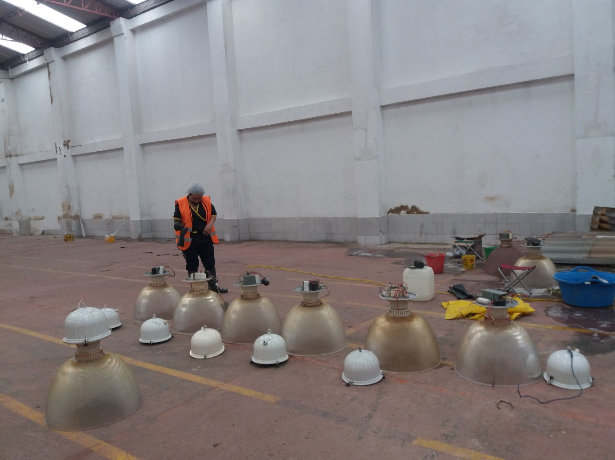
Se compra un solo bombillo para la lampara del patio interno de la bodega con el fin de probar todas las demás lámparas que fueron limpiadas y revisadas eléctricamente

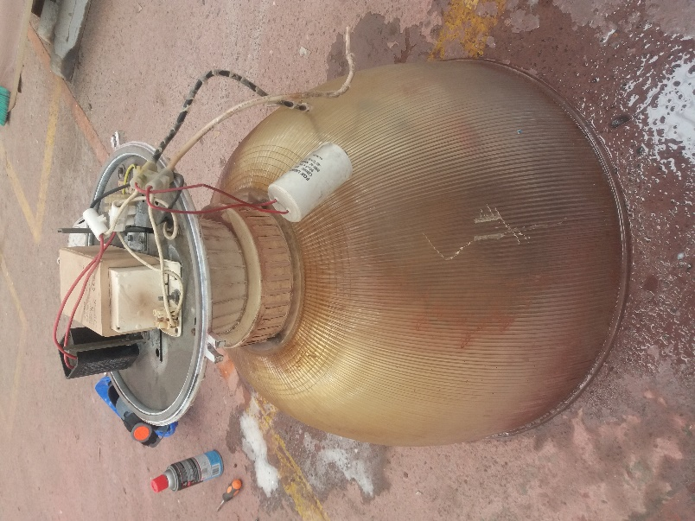
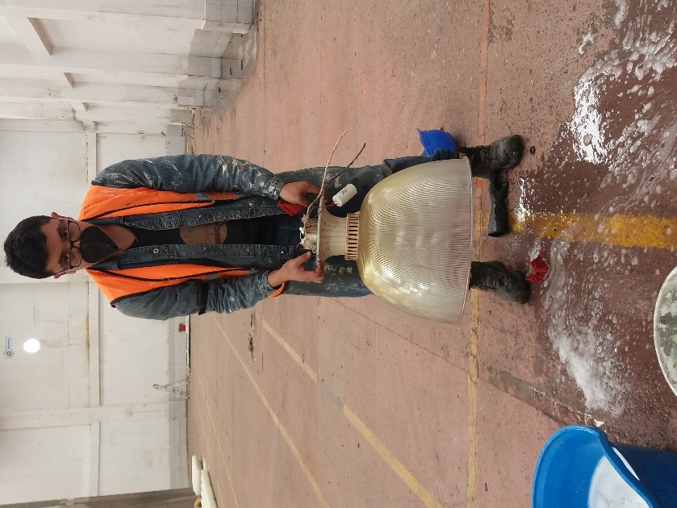
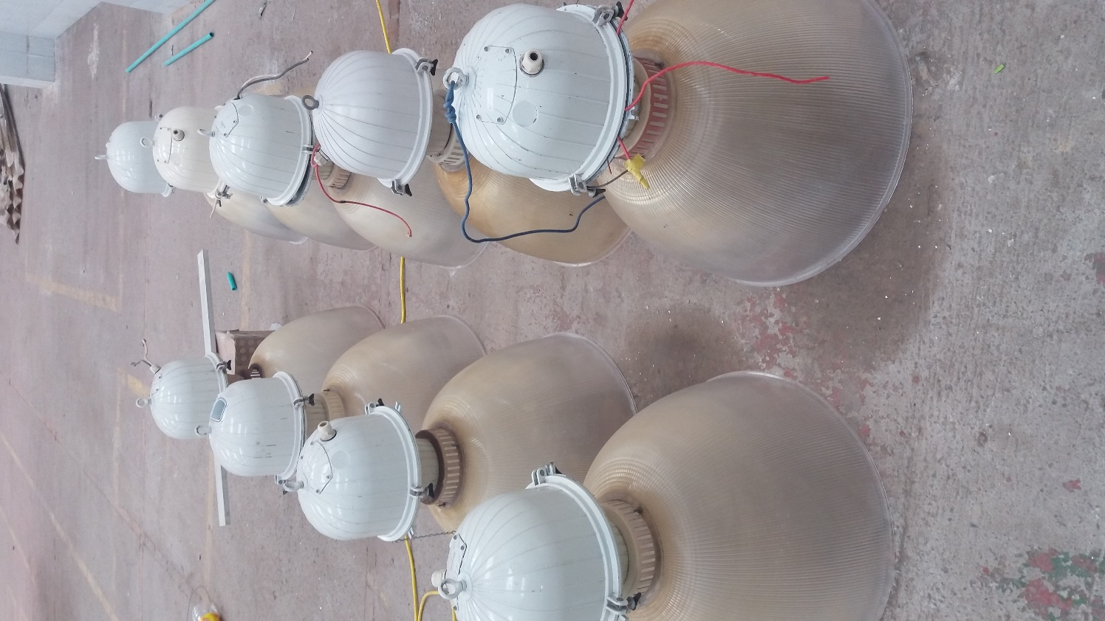

DIA 11

La actividad se inicia con la revision de las paredes que fueron lavadas con la hidrolavadora,y se constató que las cerámicas están sueltas, de una inspección inicial de 12 baldosas al momento de revisar faltarían 180 aproximadamente

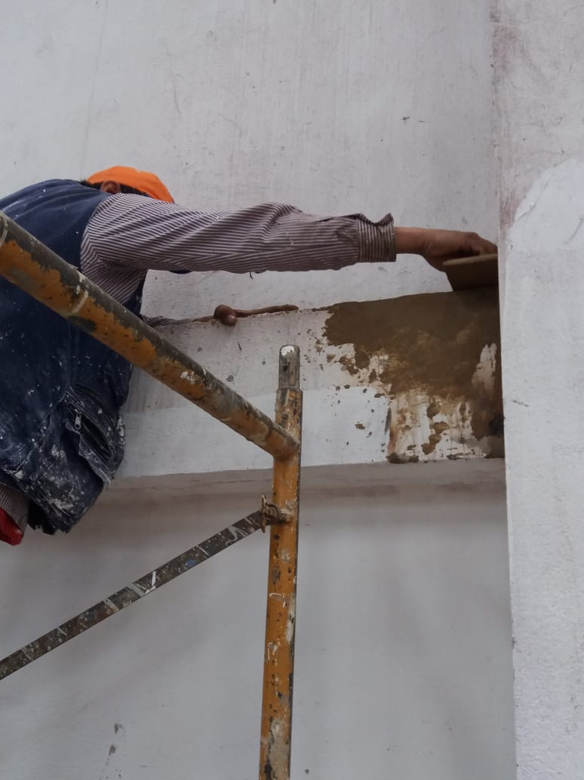
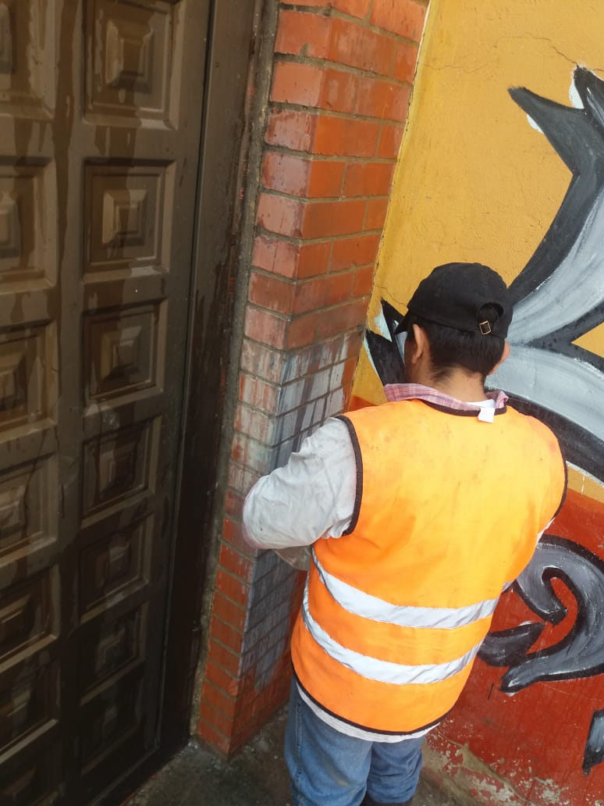
Otra de las actividades fue quitar el grafiti con removedor especial y cambiar un ladrillo que estaba partido a la entrada al tiempo que se resanaron las vigas que estaban picadas

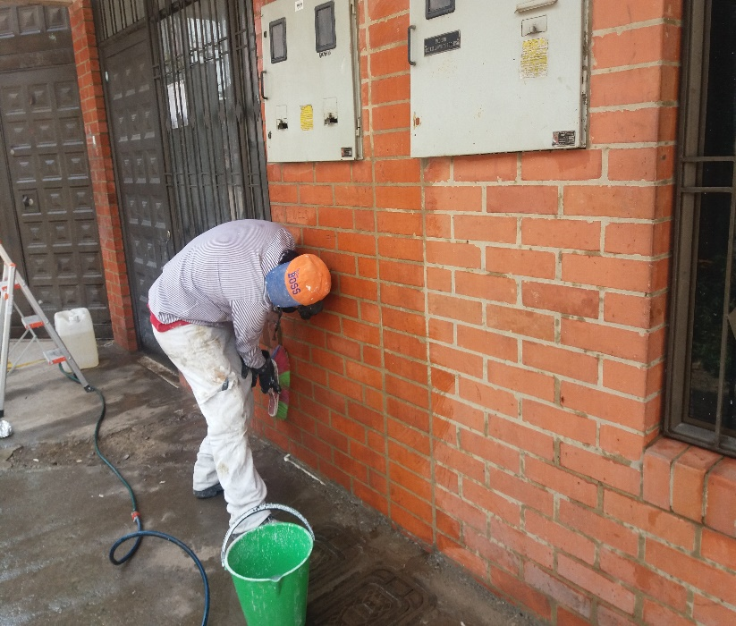
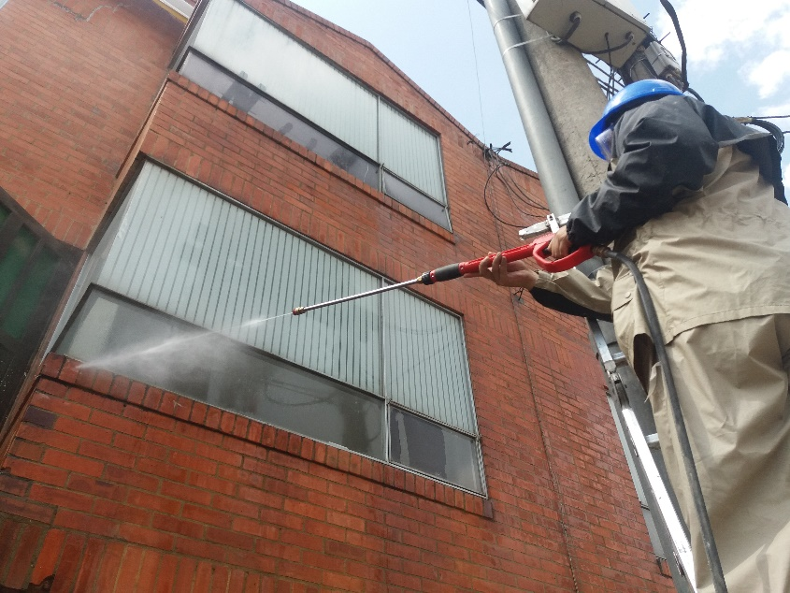
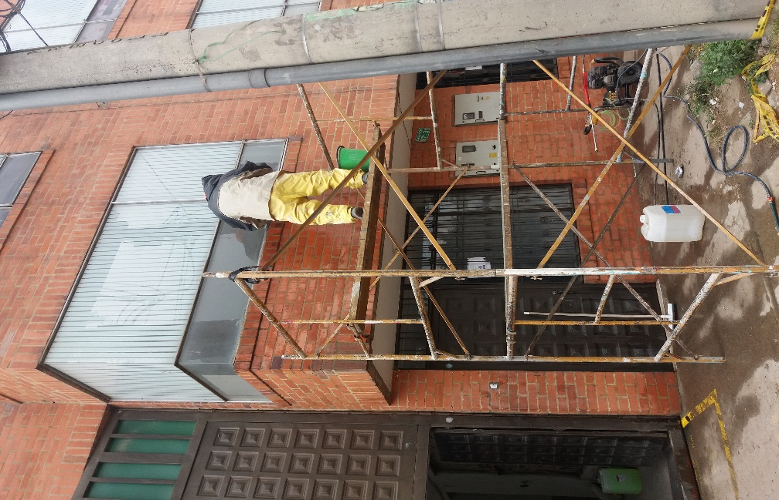
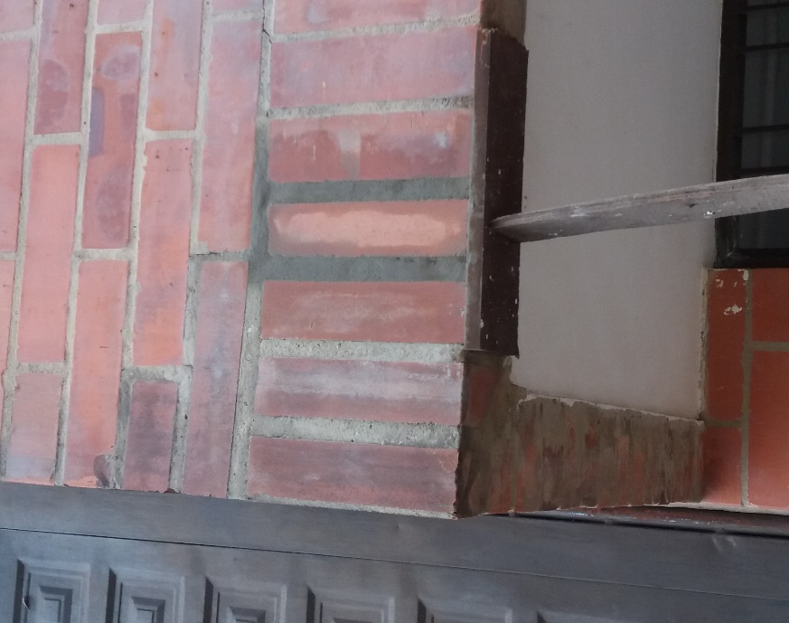
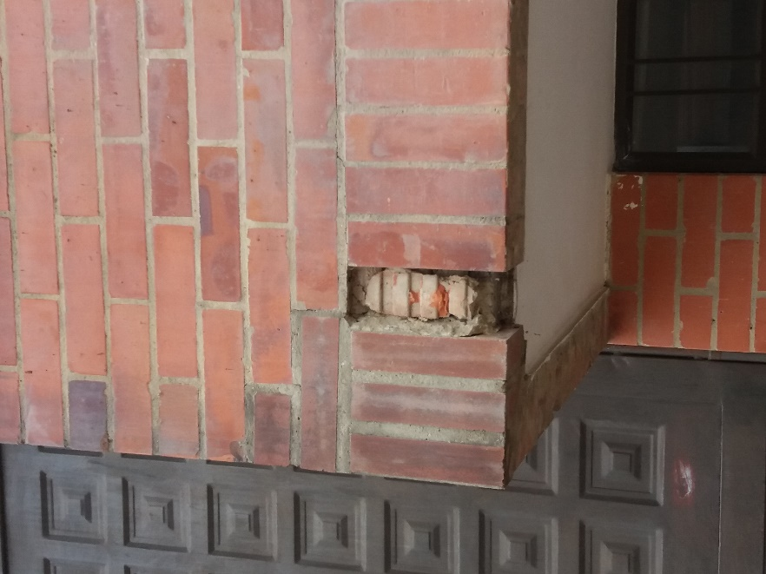
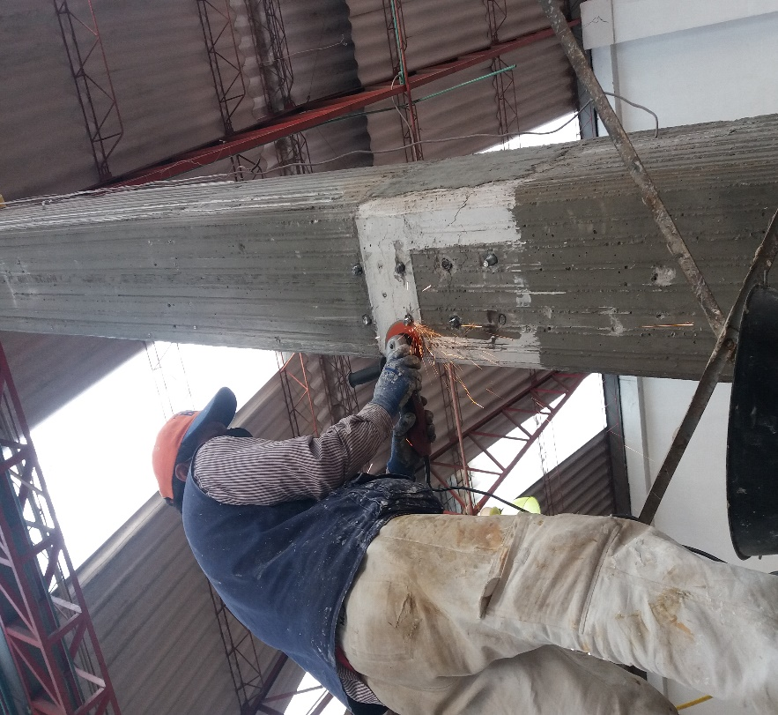
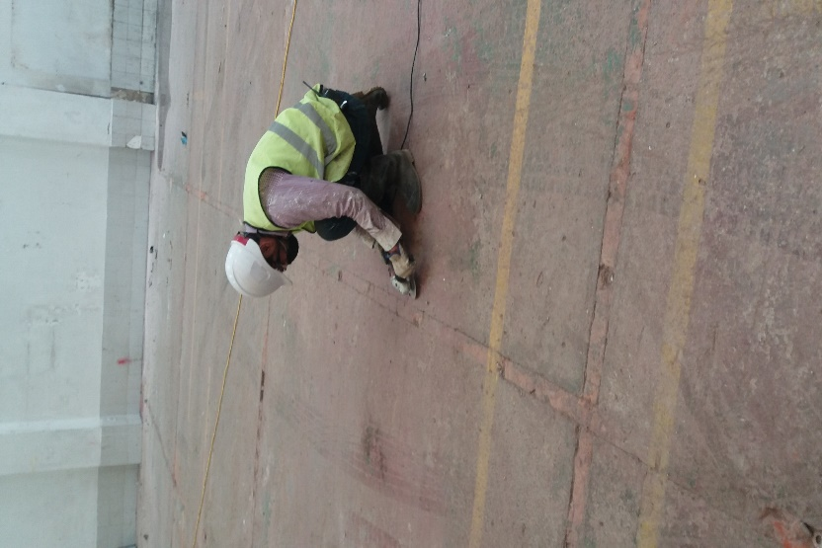
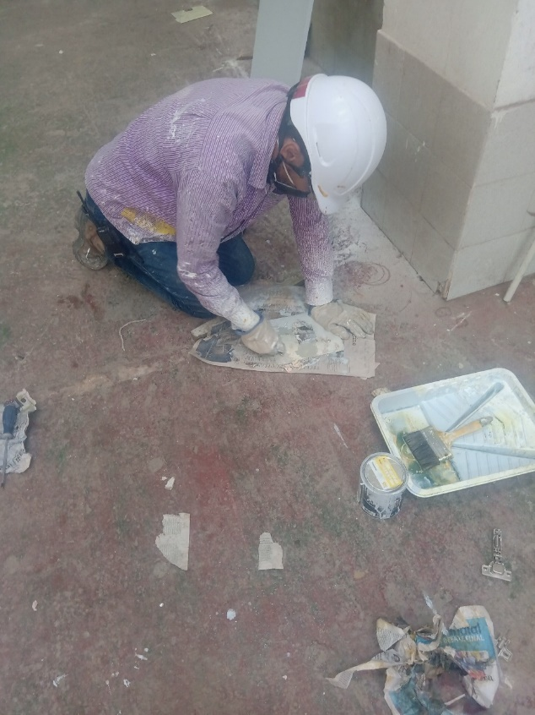
Se lava la fachada con un químico hidrofugo R-5 que previamente se lavo con acido a fin de retirar las impurezas, concluidas las actividades se quitan los pernos anclados al piso y columnas

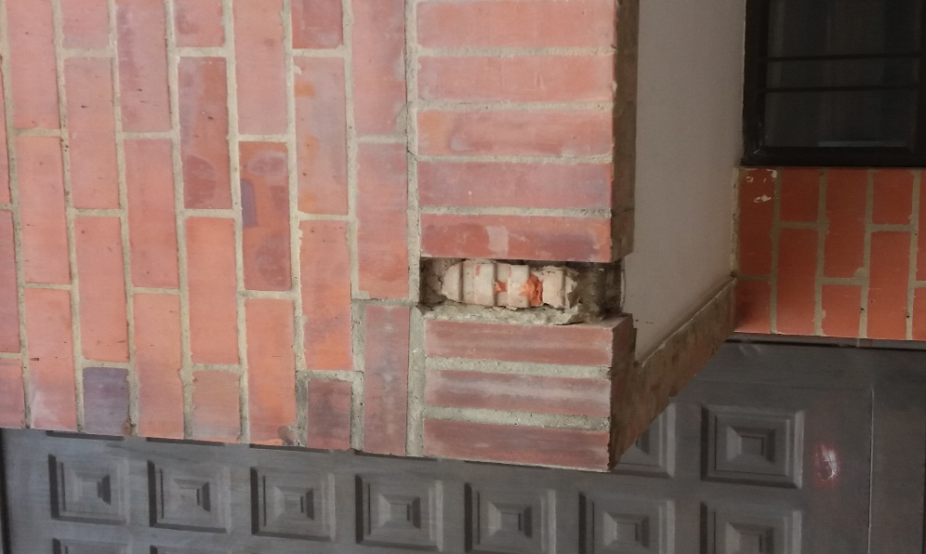
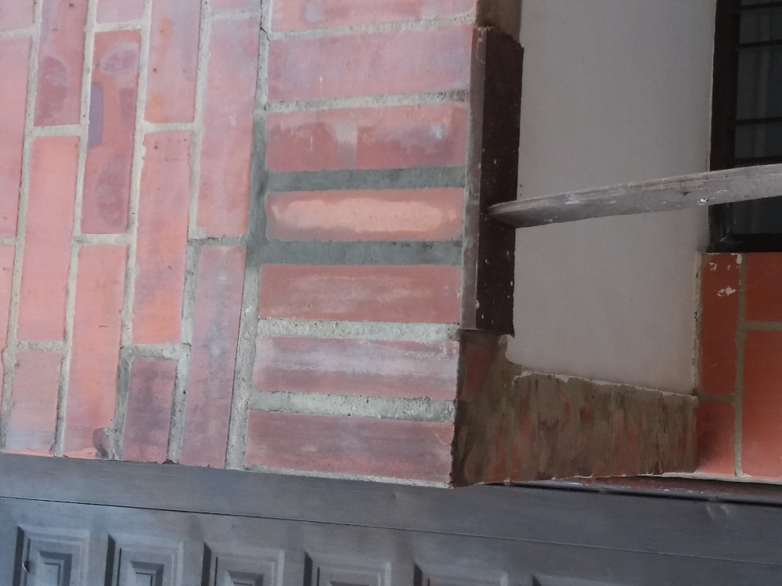
DIA 12

El día de hoy se compran suministros para la adecuación del cableado estructurado, las actividades continúan con lavado de fachada y ventanas

DIA13 al 23

Se prosigue con las actividades del día anterior, es decir se continua regateando el cable UTP categoría 6 por dentro del cielo raso, el resto de personal inicia labores de pintura en el patio principal de la bodega paredes y puertas principales, estas actividades se prolongan hasta la fecha de culminación del proyecto,los demás trabajadores continúan pintando marcos, puertas de ornamentación así como los muros y columnas del patio interior
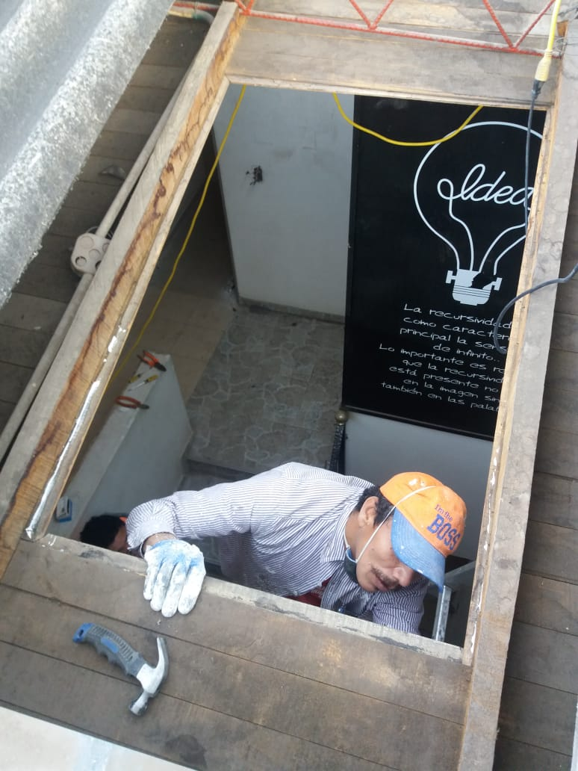
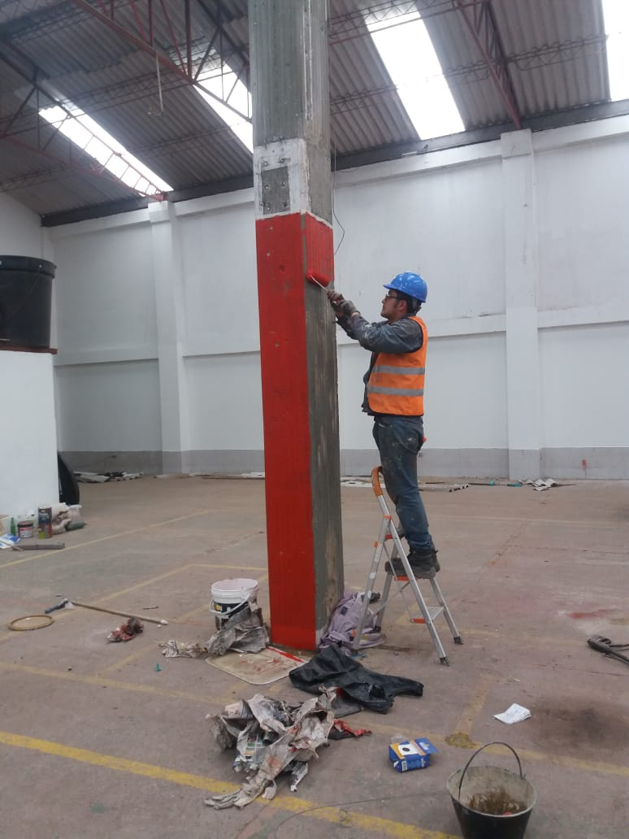

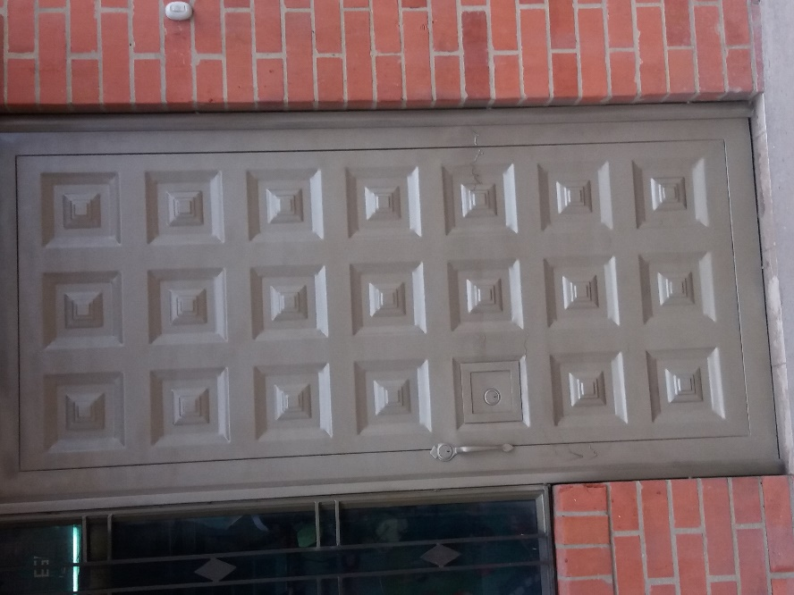
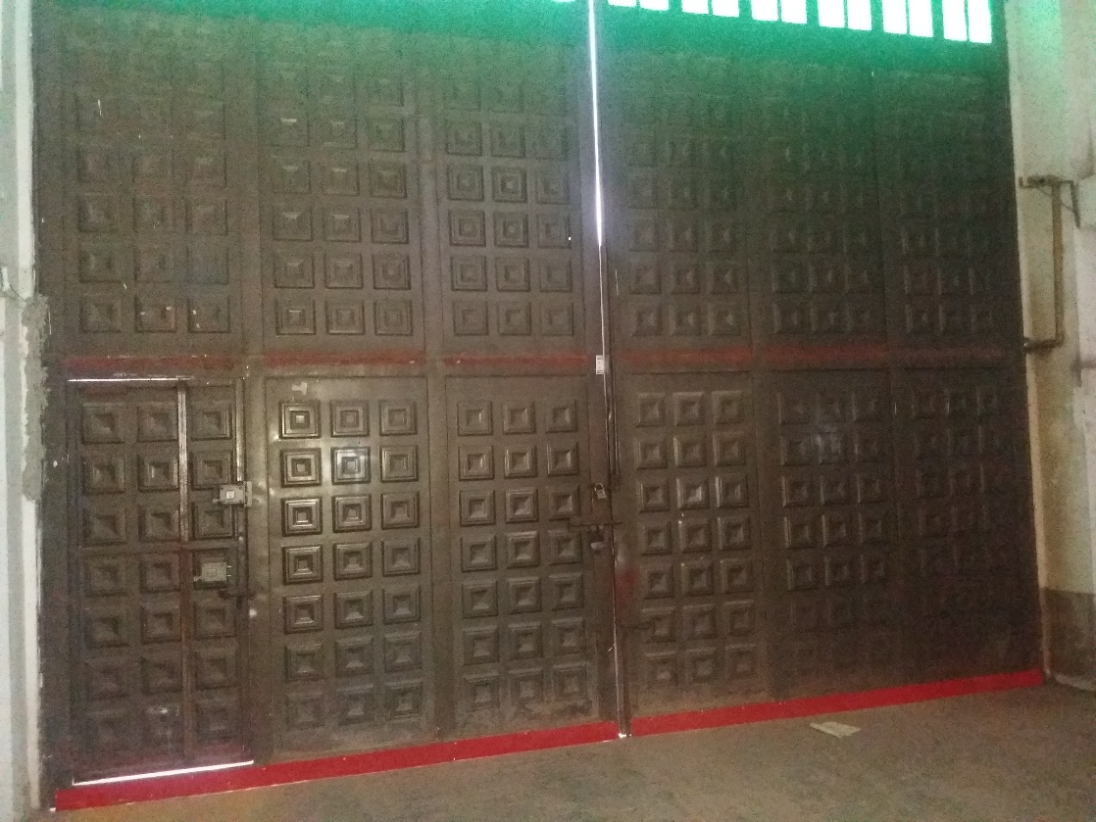

DIA 24 AL 04 DE DICIEMBRE

Durante estos días las actividades se centraron en la pintura de cerchas, muros, puertas, instalación de techo PVC ,lacado de cielo rasomachimbre
